Муниципальное бюджетное дошкольное образовательное учреждение муниципального образования город Краснодар «Центр развития ребёнка – детский сад №110 «Теремок»

Подготовила и провела:
воспитатель группы №2
1 категории Ядыкина Л. В.
29.05.2020

Собака – друг человека!

Дистанционная, комплексная образовательная деятельность по познанию окружающего мира и рисования на сервисе ZOOM с воспитанниками
группы №2 «Капитошки»

Цели:
формирование у детей представления о собаках.

Задачи:
- расширять представление детей о домашнем животном (собаке);
- воспитывать сопереживания и уважение к меньшим;
- знакомить детей с интересными фактами из жизни собак;
- воспитание доброго отношения к животным.

Очередная встреча с детьми началась с приветствия, уже по сложившейся традиции, детки рассказали о своих новостях, показали свои рисунки и поделки.
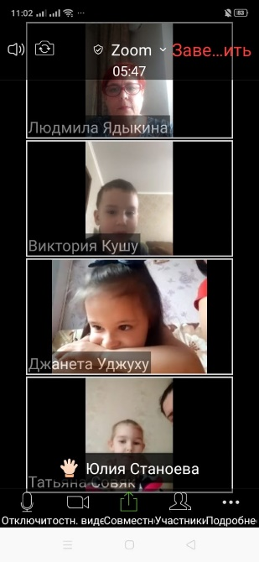
Свою беседу я начала с загадывания загадок:
В будке живет,  Кости грызет.  Лает и кусается –  Как называется (Собака) | Кто там очень громко лает,  Никого в дом не пускает?  Злая видимо, однако,  Ведь зовут её – (Собака)

После ответов детей я рассказала о собаках, как о друзьях человека.
Человек собаке друг, это знают все вокруг» — эти домашние животные прочно вошли в нашу жизнь. Собаки не только наши верные спутники, но и помощники. Они легко справляются с такими заданиями, которые не может выполнить ни человек, ни техника.
Не много рассказала об истории, почему и когда собаки стали жить с человеком и стали ему настоящим другом.
Далее мы поговорили о породах собак. Узнали, сегодня в мире существует много пород собак. Все они отличаются не только по внешнему виду, но и по предназначению. Есть служебные собаки, которые охраняют границу, работают в полиции, помогают спасателям, пасут стада, служат поводырями, перевозят грузы. А декоративно-комнатные породы специально выведены для общения с человеком. Это собачки-компаньоны — они любят проводить время в обществе своего хозяина. Все собаки верно служат человеку.

Сделали дыхательную гимнастику: «Собачки».
После гимнастики кратко рассказала о том, где собаки помогают людям:
- Спасатель и водолаз (ньюфаундленд)
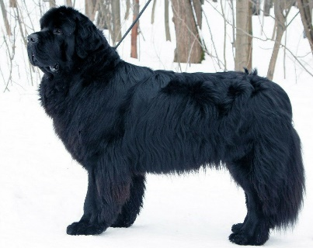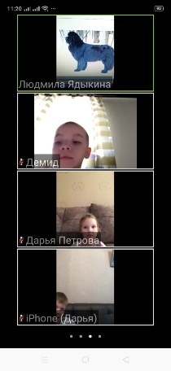
Это большая собака с длинной густой шерстью. Специально обученная, бесстрашная собака улавливает запах человека и его вещей даже под двухметровым слоем снега, не боится ни снежной пурги, ни метели, поэтому собак, учат находить людей, попавших в беду после схода лавины или снежной бури.
Если на воде приключится беда, собака – водолаз всегда поможет.

2.Собака поводырь
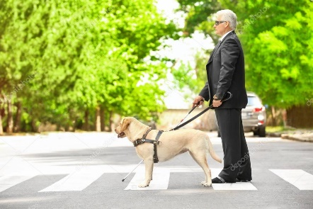

Поможет человеку с различными физическими недостатками, слепым, глухим, инвалидам. Незрячие люди используют собак-поводырей для передвижения и защиты в путешествиях.
Можно смело сказать, что это собаки с уравновешенным характером, которые спокойно относятся к людям и животным, не проявляют агрессии. Не реагируют на громкие звуки не бояться транспорта.

3. Собаки пограничники
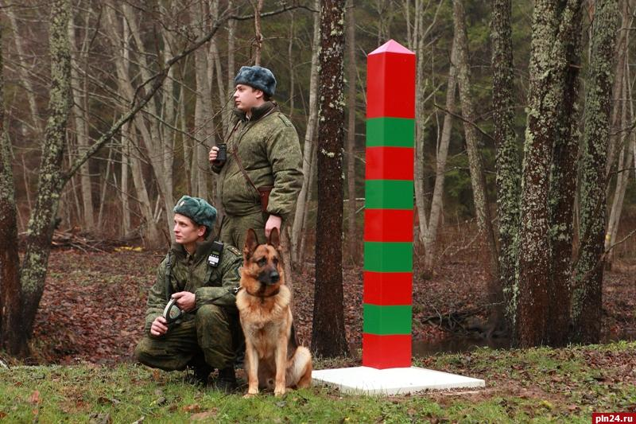
Многие из них стали верными помощниками защитников Родины. Собаки служат на границе, в вооруженных силах и силовых структурах.
Кто не слышал о бесстрашном Джульбарсе или о пограничном псе по кличке Алый. У легендарного пограничника Никиты Карацупы за все время службы было пять служебных собак, и всех их звали в честь первой собаки Индусом. Все пять собак погибли в схватках с диверсантами.
Служебные и розыскные собаки в пограничных войсках всегда использовались в поиске и задержании нарушителей границы, нарушителей пограничного режима, охраны военных объектов, для обнаружения наркотиков, оружия, боеприпасов и взрывчатки.
Несмотря на то что сейчас границу охраняют совсем по-другому, нежели раньше, активно используют технические средства, это беспилотники, камеры видеонаблюдения, сигнализационные системы, датчики слежения и прочее, собака остается для пограничника неизменным помощником и верным другом.

4. Собаки в полиции
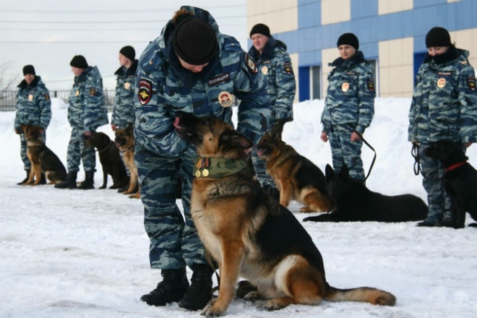
На сегодняшний день служебные собаки в полиции трудятся наряду с людьми. Специализаций четвероногих полицейских несколько: розыск взрывчатки и наркотиков, помощь в поисках пропавших людей и обеспечение порядка на территориях проведения различных массовых мероприятий, концертов и матчей, патрулирование на транспорте и другие. В повседневной полицейской жизни с собаками часто выезжают на места преступлений и розыск преступника "по горячим" следам, поиск взрывчатки, наркотиков и боеприпасов.
5.Собаки артисты.
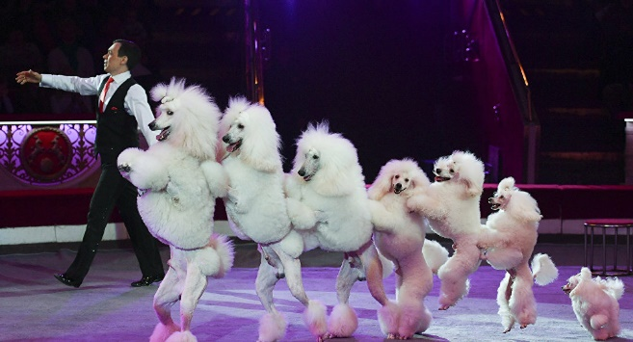
Ну, а что за цирк без собачьих номеров?
Собак еще маленькими щенками начинают обучать разным командами трюкам. Что бы удивлять приходящих в цирк людей.
Далее детям были показаны фотографии некоторых пород собак.
В заключении сделали вывод: человек должен заботиться о своём друге – собаке.
Гулять с ним, разговаривать, дрессировать, кормить, менять воду, содержать в чистоте, обращаться врачу, обязательно должна быть будка (если она живет на улице) или спальное место (если она живет в квартире).
А свою беседу мы закончим игрой:

Дидактическая игра «Щенок»

Цель:
- учить распознавать положительные, отрицательные эмоции по мимике;
– познакомить с эмоцией «грусть», «радость», «печаль», «злость» и т. д.
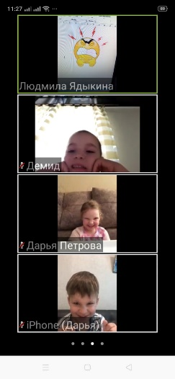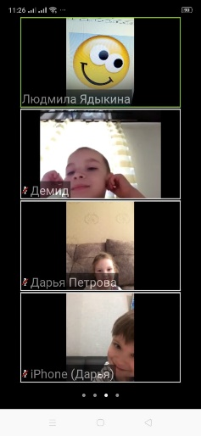
Родителям были даны рекомендации:
- Прочесть ребенку литературные произведения о собаках — сказку «Как собака друга искала», Е.Чарушина «Про Томку», Н. Носова «Бобик в гостях у Барбоса», С. Михалков «Мой щенок», Б.Заходер «Бочонок собачонок», Ю. Коваля «Алый», Г.Остер «Приключения Пифа», И.Пивоварова «Жила-была собака», А.Усачев «Умная собачка Соня», М.Яснов «Здравствуйте, хвостаствуйте!», К.Арутюнянц « Пончик идет по следу», В.Воскобойников « Девочка, мальчик, собака», Л. Керн «Фердинанд Великолепный!».
- Дать ребенку послушать песни о собаках — муз. В. Комарова, ст. М. Либина «Челочек собаке друг», муз. С.Никитина, ст.Ю.Мориц «Собака бывает кусачей», муз. и ст. О.Газманова «Люси», муз. В. Шаинского, ст. А. Ламма «Пропала собака», муз. Е.Птичкина, ст. М.Пляцковского «Не дразните собак».
- Посмотреть всей семьей мультфильмы о собаках — «Балто», «Вольт», «Все псы попадают в рай», «Тайная жизнь домашних животных», «Остров собак», «Большой собачий побег», «Королевские каникулы», «Королевский корги».
А детям дала задание нарисовать или сделать оригами, или аппликацию по теме.
Вот что у наших деток получилось:
